Названы победители Ежегодных всероссийских конкурсов

«Лидер промышленности» и «Лидер высоких технологий» - 2024

26 ноября 2024 года в г. Санкт-Петербург в КВЦ ЭКСПОФОРУМ состоялась Торжественная церемония награждения победителей Ежегодных конкурсов «Лидер промышленности» и «Лидер высоких технологий» - 2024 в рамках 28-го Международного форума-выставки «Российский промышленник»

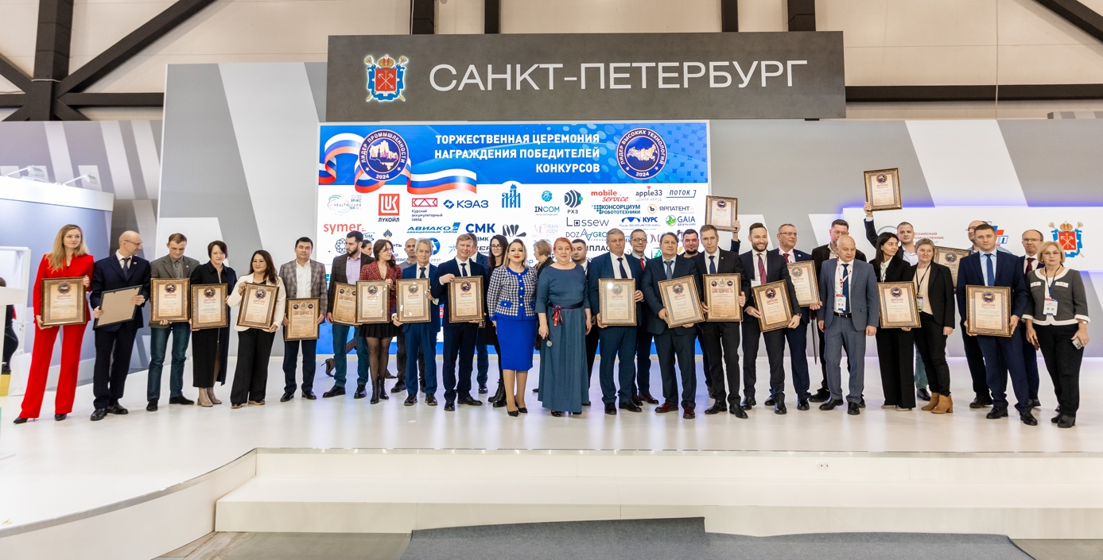

В число победителей Ежегодных всероссийских конкурсов «Лидер промышленности» и «Лидер высоких технологий» в 2024 году вошли компании из 15 субъектов Российской Федерации: Москва, Санкт-Петербург, Московская область, Республика Калмыкия, Республика Марий Эл, Красноярский край, Волгоградская область, Курская область, Нижегородская область, Пензенская область, Самарская область, Саратовская область, Свердловская область, Тамбовская область, Тверская область.
Участники конкурсов «Лидер промышленности» и «Лидер высоких технологий» - 2024 были заявлены по рекомендациям глав субъектов, профильных департаментов региональных правительств, отраслевых ассоциаций и союзов, согласно перечня Правительства Российской Федерации важных направлений технологического развития Российской Федерации до 2030 года, включая десять «сквозных технологий» и восемь направлений промышленного развития и достойно представили свои достижения и успехи в промышленном производстве и деятельности в итоговом году.

Традиционно среди победителей Ежегодных всероссийских конкурсов «Лидер промышленности» и «Лидер высоких технологий» присутствуют предприятия, построившие свои производства полностью на российских ресурсах: от идеи проекта, строительства завода до выпуска широкой линейки промышленной продукции полностью из отечественных материалов.

Открыли и вели Торжественную церемонию награждения:

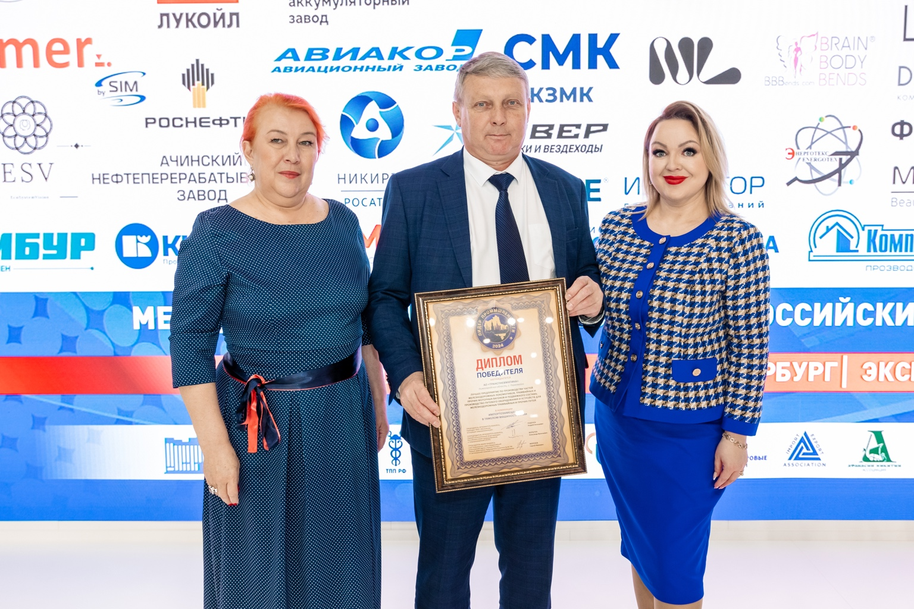

Иванова Наталия Васильевна – председатель Экспертного совета конкурсов «Лидер промышленности» и «Лидер высоких технологий», корпоративный директор Консорциума Леонтьевский центр – AV Group, руководитель Объединенной дирекции организаций, учрежденных МОО «Московская ассоциация предпринимателей», Ответственный секретарь Совета Стратегов
и
Скареднова-Вайс Екатерина Алексеевна – директор Ежегодных конкурсов «Лидер промышленности» и «Лидер высоких технологий», председатель Подкомитета МТПП по вопросам развития бизнеса, основатель агентства стратегического проектирования EcoSystemVision.

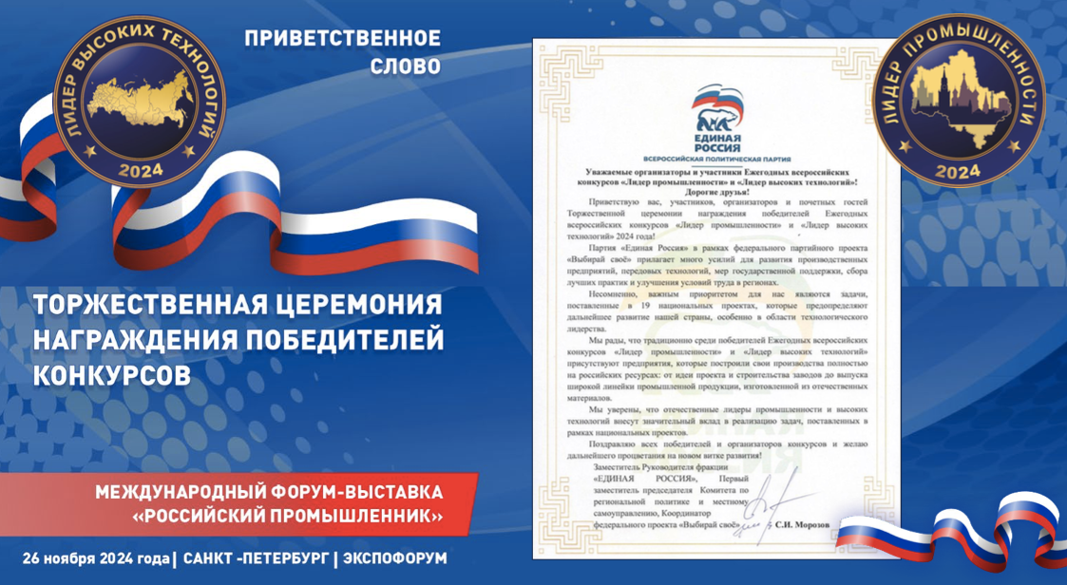
АЛЬБОМ ПРИВЕТСТВИЙ, ССЫЛКА
https://www.moomap.ru/img/news/2024/11/26/words.pdf

С приветственным словом к участникам, победителям и организаторам конкурсов обратились:
Стародубцев Сергей Иванович - заместитель губернатора Курской области
Черкасов Максим Валерьевич - министр промышленности, торговли и предпринимательства Нижегородской области
Соколов Владимир Александрович - вице-президент МОО МАП
Рабинович Александр Леонидович - генеральный директор Международного рейтингового агентства SHA-International Ratings Center, заместитель Генерального секретаря Ассамблеи народов Евразии и Африки
Щеглов Антон Александрович – генеральный директор Ассоциации «Клуб технологического лидерства», созданного при поддержке федерального проекта «Выбирай своё» партии Единая Россия.

Свои приветствия организаторам, гостям, участникам и победителям конкурсов направили:
Поденок Андрей Евгеньевич - председатель Оргкомитета конкурсов, президент МОО «Московская ассоциация предпринимателей»
Мурычев Александр Васильевич - Сопредседатель Оргкомитета конкурсов «Лидер промышленности» и «Лидер высоких технологий», вице-президент Российского Союза промышленников и предпринимателей (РСПП)
Морозов Сергей Иванович - Председатель Жюри Ежегодного конкурса «Лидер промышленности», член Генерального совета Всероссийской политической партии «Единая Россия», Первый заместитель Председателя Комитета ГД ФС РФ по региональной политике и местному самоуправлению
Кононов Владимир Михайлович - Председатель Жюри Ежегодного конкурса «Лидер высоких технологий», Председатель оргкомитета «Российской недели высоких технологий», депутат Государственной Думы ФС РФ, Председатель Экспертного совета по научно-технологическому развитию и интеллектуальной собственности при Комитете ГД РФ по образованию и науке, д.п.н., к.ф.н.
Арефьев Николай Васильевич - член жюри конкурсов, первый заместитель Председателя комитета Государственной Думы ФС РФ по экономической политике, промышленности, инновационному развитию и предпринимательству, член Комиссии Государственной Думы ФС РФ по правовому обеспечению развития организаций оборонно-промышленного комплекса Российской Федерации
Газизов Азат Халилович - член жюри конкурсов, первый вице-президент Опоры России, Председатель правления «Союза производственных компаний России»
Воробьев Андрей Юрьевич - губернатор Московской области
Смирнов Алексей Борисович - губернатор Курской области
Николаев Олег Алексеевич – Глава Чувашской Республики
Леонов Денис Александрович - исполняющий обязанности члена Правительства Орловской области - руководителя Департамента промышленности и торговли Орловской области
Катырин Сергей Николаевич – Президент Торгово-промышленной палаты Российской Федерации
Курочкин Дмитрий Николаевич – Вице-президент Торгово-промышленной палаты Российской Федерации
Ковалева Светлана Александровна - Президент союза «Торгово- промышленная палата Орловской области», депутат Орловского областного Совета народных депутатов VII cозыва
Крыловский Алексей Борисович - управляющий директор Консорциума Леонтьевский центр – AV Group, сопредседатель Совета по инвестициям при Уполномоченном по защите прав предпринимателей в городе Москве
Осипов Владимир Иванович – президент Ассоциации «СтеклоСоюз» России
Майоров Сергей Васильевич - Председатель Правления Промышленного кластера Республики Татарстан, Советник заместителя Премьер-министра Республики Татарстан - министра промышленности и торговли Республики Татарстан.

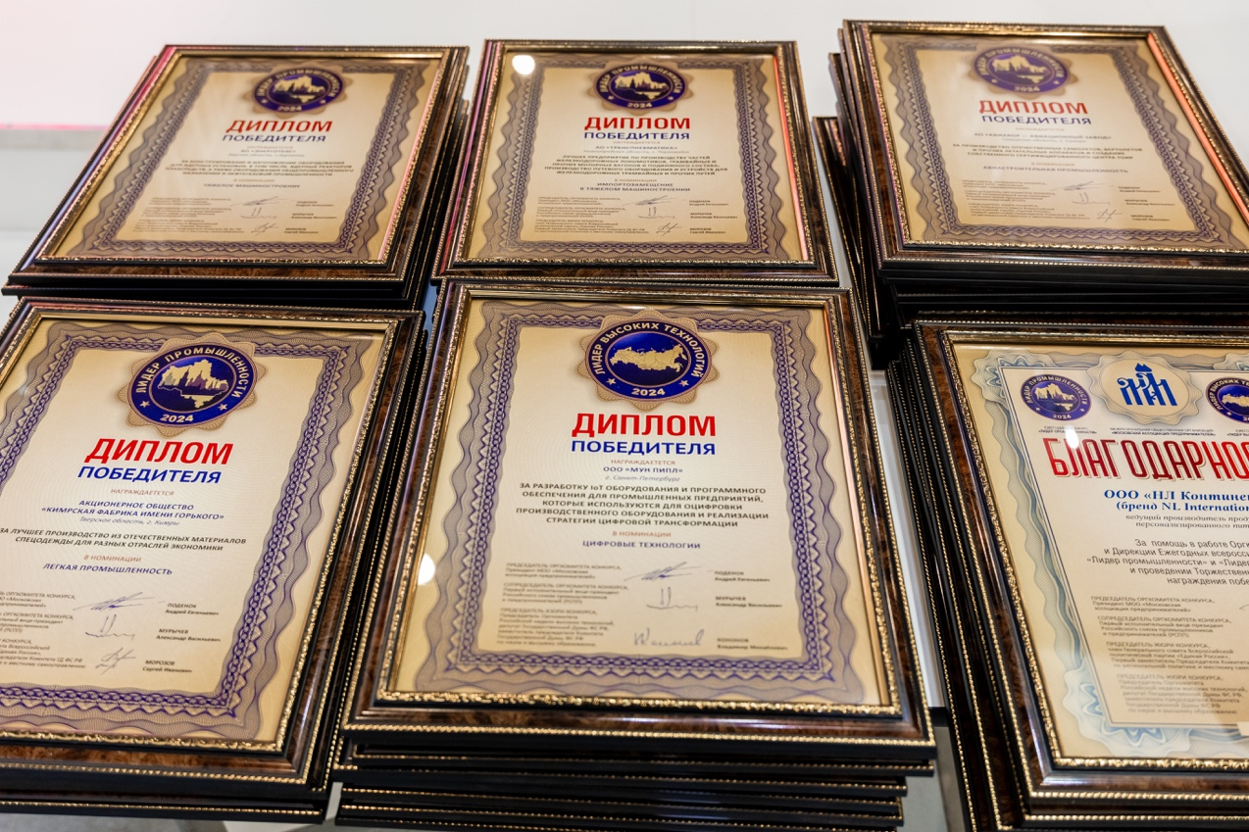

В конкурсе «Лидер промышленности» – 2024 одержали победу:

АО «АВИАКОР — АВИАЦИОННЫЙ ЗАВОД», Самарская область, г. Самара, в номинации Авиастроительная промышленность – диплом победителя «За производство отечественных самолетов, вертолетов и прочих летательных аппаратов и создание собственного сертифицированного центра ТоиР»

АО «КУЛЕБАКСКИЙ ЗАВОД МЕТАЛЛИЧЕСКИХ КОНСТРУКЦИЙ», Нижегородская область, г. Кулебаки, в номинации Машиностроение – диплом победителя «За ведущее производство мостовых конструкций, эстакад и путепроводов»

АО «ТРАНСПНЕВМАТИКА», Нижегородская область, г. Первомайск, в номинации Импортозамещение в тяжелом машиностроении – диплом победителя «Лучшее предприятие по производству частей железнодорожных локомотивов, трамвайных и прочих моторных вагонов и подвижного состава; производство путевого оборудования и устройств для железнодорожных трамвайных и прочих путей»

АО «КУРСКИЙ ЭЛЕКТРОАППАРАТНЫЙ ЗАВОД», Курская область, г. Курск, в номинации Полимерная промышленность – диплом победителя «За производство композитов и пластиков и вклад в популяризацию технологий рециклинга»

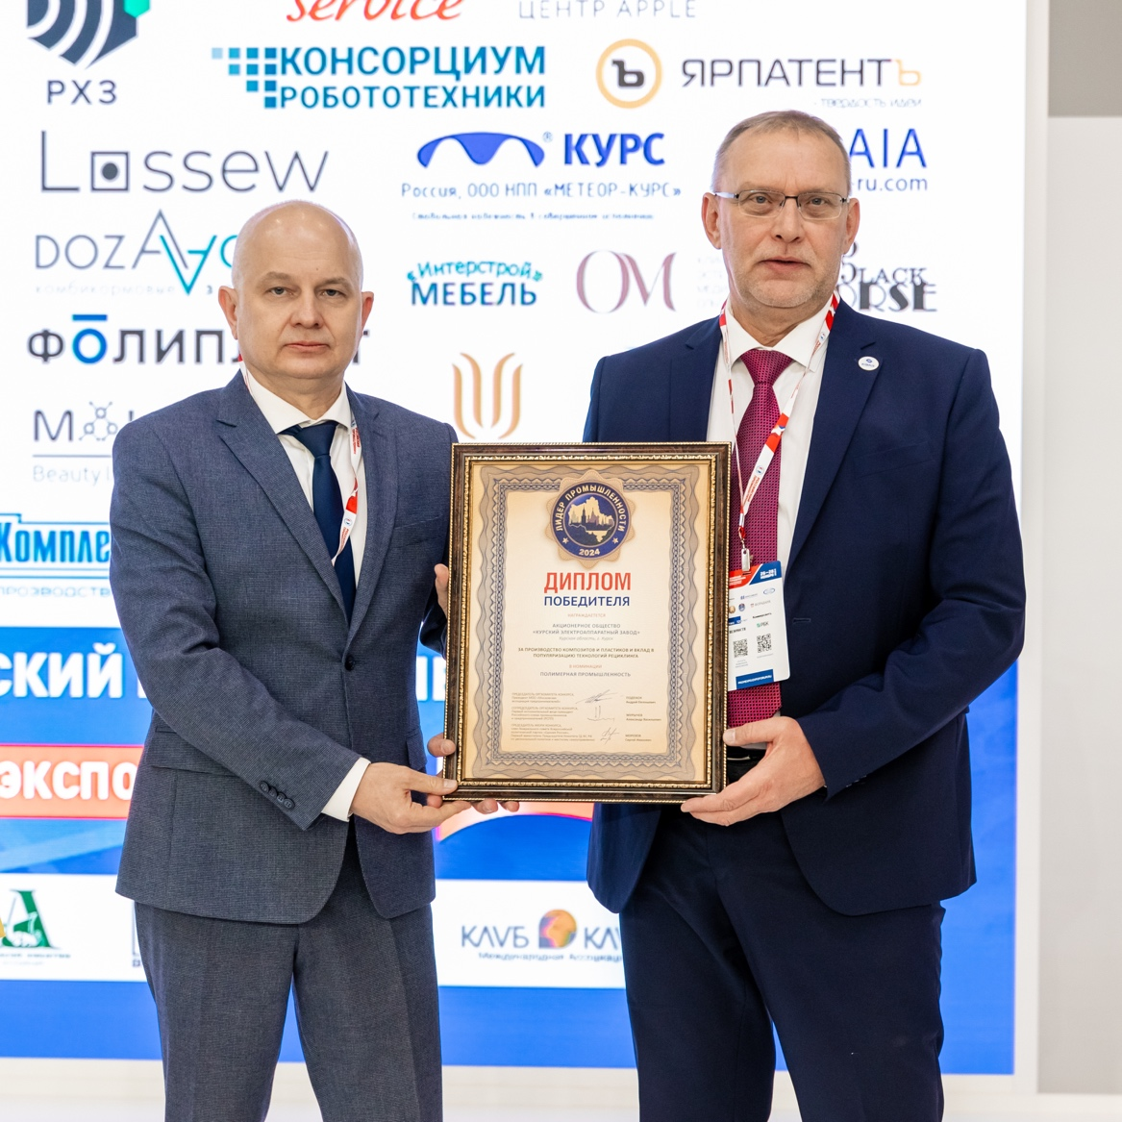

АО КОРПОРАЦИЯ «БЛЭКХОС», Московская область, г.о. Шаховская, д.Аксаково, в номинации Металлообработка – диплом победителя «За производство быстровозводимых бескаркасных арочных сооружений»

АО «ЭНЕРГОТЕКС», Курская область, г. Курчатов, в номинации Тяжелое машиностроение – диплом победителя «За конструирование и изготовление оборудования для ядерных установок, в том числе, ядерных реакторов плавсредств, а также оборудования общепромышленного назначения и нефтегазовой промышленности»

ООО «ПК КОМПЛЕКСНЫЕ РЕШЕНИЯ», г. Санкт-Петербург, в номинации Экология и рациональное природопользование – диплом победителя «За производство и поставку водоочистного оборудования»
АО «ТЕКСКОР», Волгоградская область, г. Волжский, в номинации Уникальное производство – диплом победителя «За крупнейшее высокотехнологичное производство полиэфирных технических, кордных тканей и геосеток»
ООО «СОЮЗТЕКСТИЛЬ-СТ», Курская область, г. Курск, в номинации Текстильная промышленность – диплом победителя «За вклад в развитие отрасли технического текстиля»

АО «КИМРСКАЯ ФАБРИКА ИМЕНИ ГОРЬКОГО», Тверская область, г.Кимры, в номинации Легкая промышленность – диплом победителя «Лучшее производство из отечественных материалов спецодежды для разных отраслей экономики»
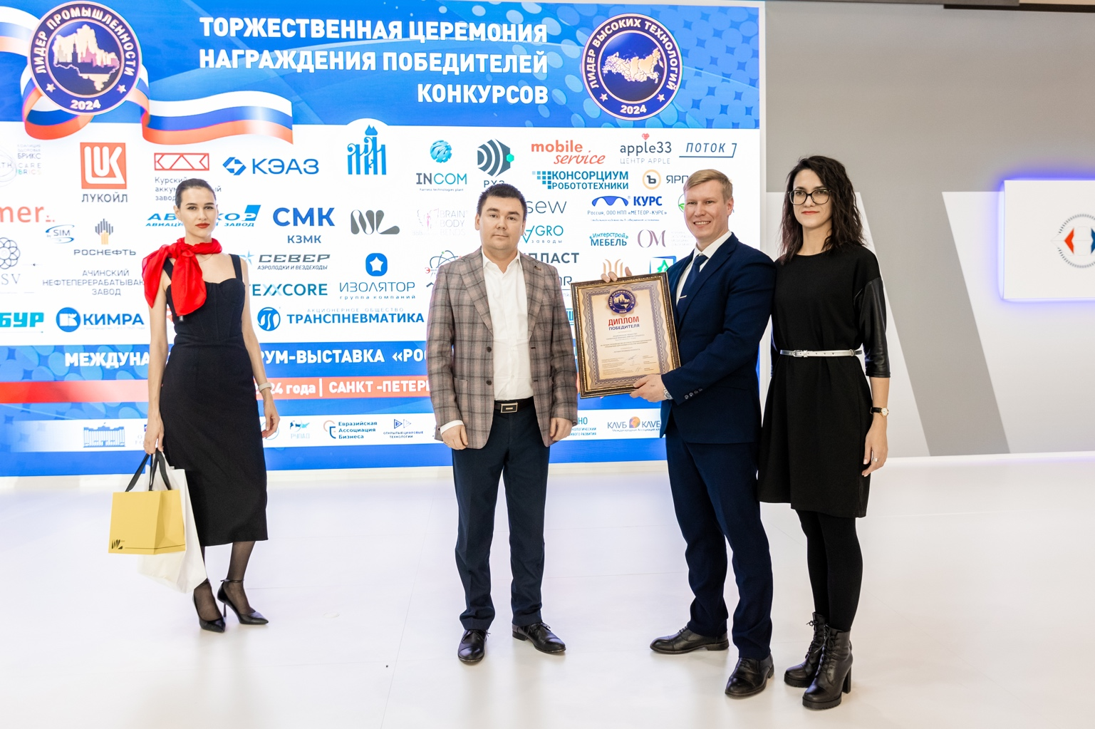

ООО «СЕВЕР-ТРАК», Красноярский край, г. Красноярск, в номинации Автомобилестроение – диплом победителя «За производство премиальных вездеходов повышенной проходимости»

ООО «СЕВЕРОБОАТ», Красноярский край, г. Красноярск, в Специальной номинации Решения для транспортно-логистического обеспечения – диплом победителя «За лучшее отечественное производство премиальных лодок/ амфибийной техники»

ООО «РЕМАН-СЕРВИС», Свердловская область, г. Екатеринбург, в Специальной номинации Лучший поставщик услуг – диплом победителя «За предоставление высококачественных сервисных услуг для специальной техники»

ООО НПП «МЕТЕОР-КУРС», Волгоградская область, г. Волжский, в номинации Микроэлектроника – диплом победителя «За производство уникальных пьезоэлектрических приборов (в том числе, не имеющих аналогов) и их частей»

ООО «ЗАВОД ИНКОМ», Нижегородская область, г. Нижний Новгород, в номинации Кабельная промышленность – диплом победителя «За производство жгутов проводов»

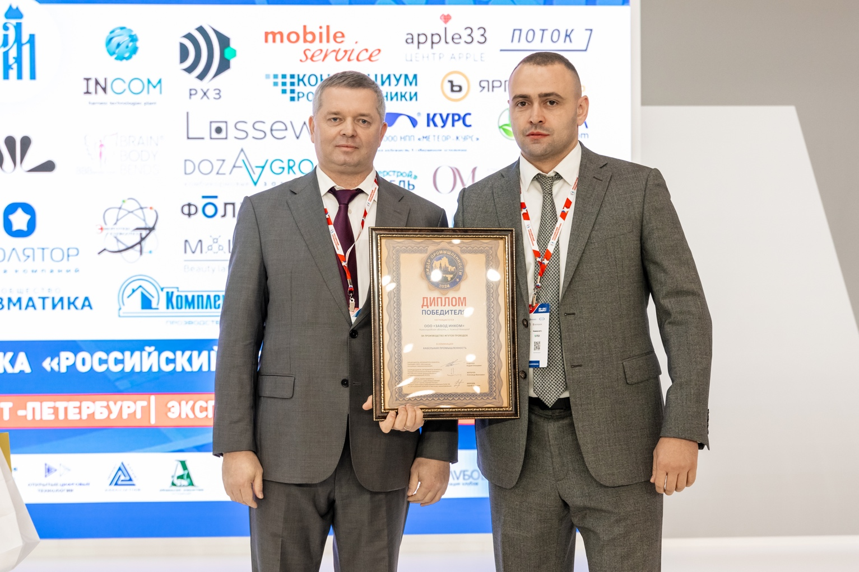

ООО «БИАКСПЛЕН» (ГК СИБУР), Нижегородская область, г. Балахна, в номинации Химическая промышленность – диплом победителя «Лидер отрасли»

АО «АЧИНСКИЙ НЕФТЕПЕРЕРАБАТЫВАЮЩИЙ ЗАВОД ВОСТОЧНОЙ НЕФТЯНОЙ КОМПАНИИ» (НК «РОСНЕФТЬ»), Красноярский край, м.р-н Большеулуйкий, с.п. Большеулуйский сельсовет, в номинации Нефтеперерабатывающая промышленность – диплом победителя «Лидер отрасли»
АНДРЕЕВ ВЛАДИМИР АНДРЕЕВИЧ, Саратовская область, г. Саратов, в Специальной номинации Инженер года - диплом победителя «За выдающиеся успехи в области инжиниринга для нефте- и газохимической, машиностроительной отраслей»

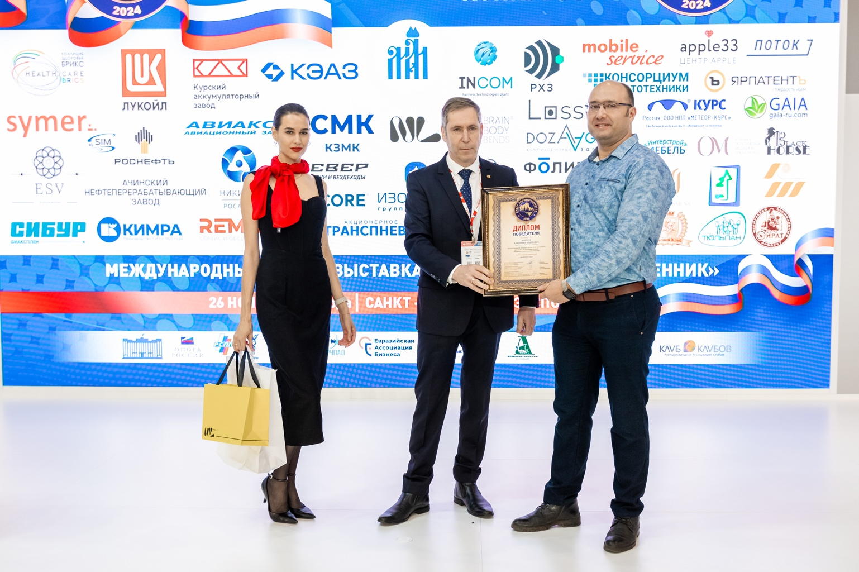

ООО «ДОЗА – АГРО», Нижегородская область, г. Нижний Новгород, в специальной номинации Агропромышленный комплекс – диплом победителя «За разработку и производство комбикормового оборудования, проектирование и строительство комбикормовых заводов, реконструкцию объектов АПК»

ООО «ИНТЕРСТРОЙ», Республика Калмыкия, г. Элиста, в номинации Мебельная промышленность – диплом победителя «За лучшее региональное производство корпусной мебели»

ООО «МИКБИОТЕХ», г. Москва, в номинации Медицинская и фармацевтическая отрасль – диплом победителя «За разработку и производство диагностических систем»

КОСМЕТИЧЕСКИЙ БРЕНД MOLEKULAR (ИП СТРЕЛЬЧЕНКО НИКОЛАЙ СТАНИСЛАВОВИЧ), г. Москва, в номинации Косметическая промышленность – диплом победителя «Лучшее наукоемкое производство парфюмерно-косметической продукции с внедрением передовых технологий и научных исследований»

ТОРГОВАЯ МАРКА ОЙРАТ (ИП САРАНГОВА ДЕЛЬГИР ПЕТРОВНА), Республика Калмыкия, г. Элиста, в номинации Мясная промышленность – диплом победителя «За вклад в региональное продовольственное обеспечение»

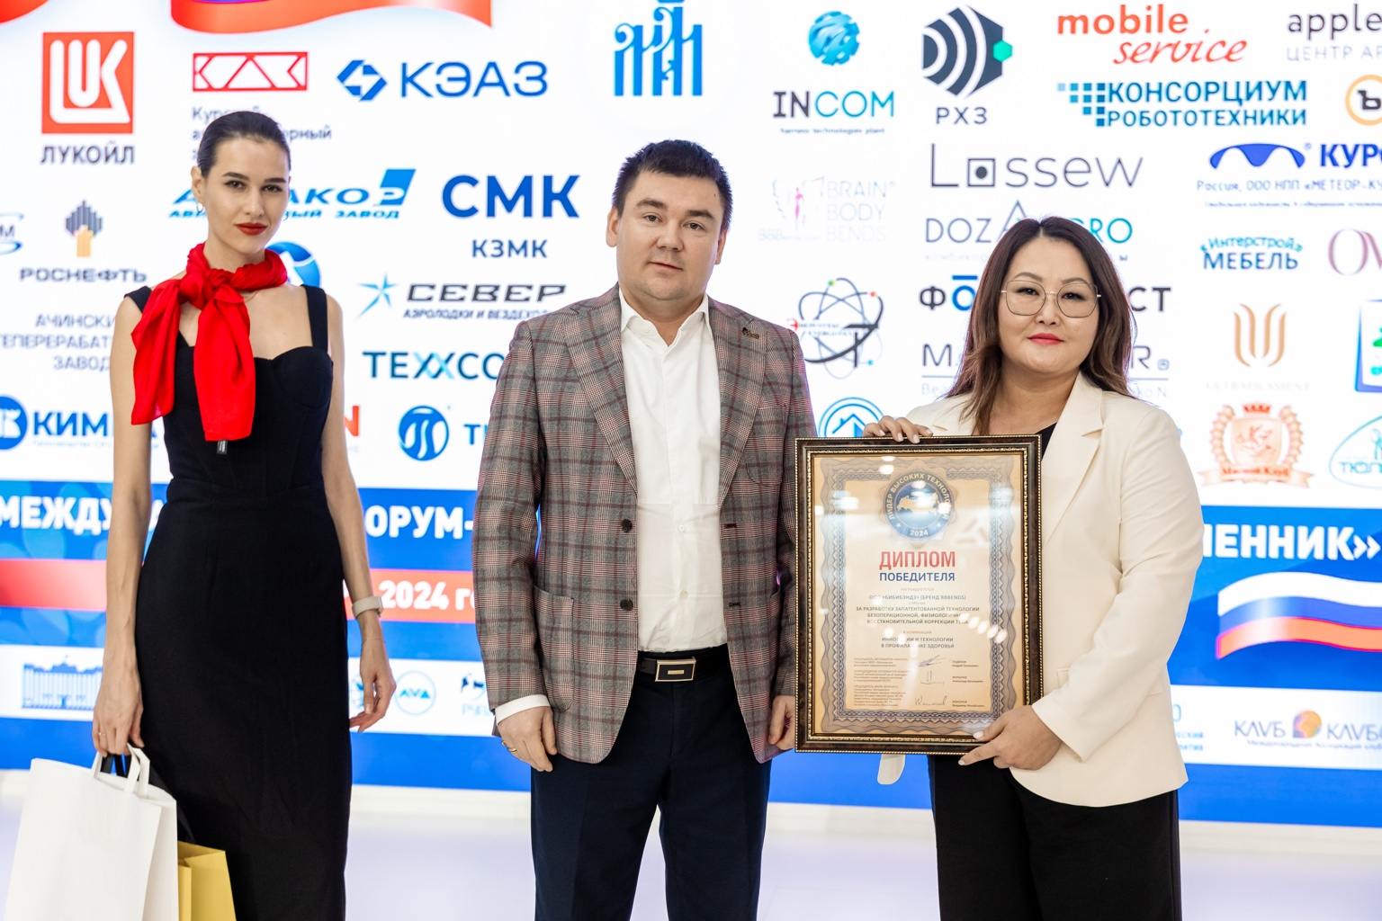

ООО «МЯСНОЙ КЛУБ», Саратовская область, г. Саратов, в номинации Мясная промышленность – диплом победителя «За производство и поставку высококачественных мясных продуктов питания»

ООО «СТЕПНОЙ ТЮЛЬПАН», Республика Калмыкия, г. Элиста, в номинации Целлюлозно-бумажная промышленность – диплом победителя «За производство санитарно-гигиенических изделий».

В конкурсе «Лидер высоких технологий» - 2024 одержали победу:

АО «РОСХИМЗАЩИТА», Тамбовская область, г. Тамбов, в номинации Уникальные технологии для авиационной промышленности – диплом победителя «За разработку и производство уникальной защитной техники, высокотехнологичных инновационных изделий для авиационной промышленности: озоновый конвертер (БКРО), ТГК (генератор кислорода термохимический)»

АО «ЗАВОД ПОЛУПРОВОДНИКОВЫХ ПРИБОРОВ» (АО «ЗПП»), Республика Марий Эл, г. Йошкар-Ола, в номинации Микроэлектроника и вычислительная техника - диплом победителя «За передовое отечественное производство компонентов для микроэлектроники»

ООО «НПП «ЛОСЕВ» (РЕЗИДЕНТ СКОЛКОВО), г. Москва – г. Барнаул, в номинации Инжиниринг - диплом победителя «За локализацию производства и создание технологического суверенитета в области головной светодиодной светотехники для автомобилей»
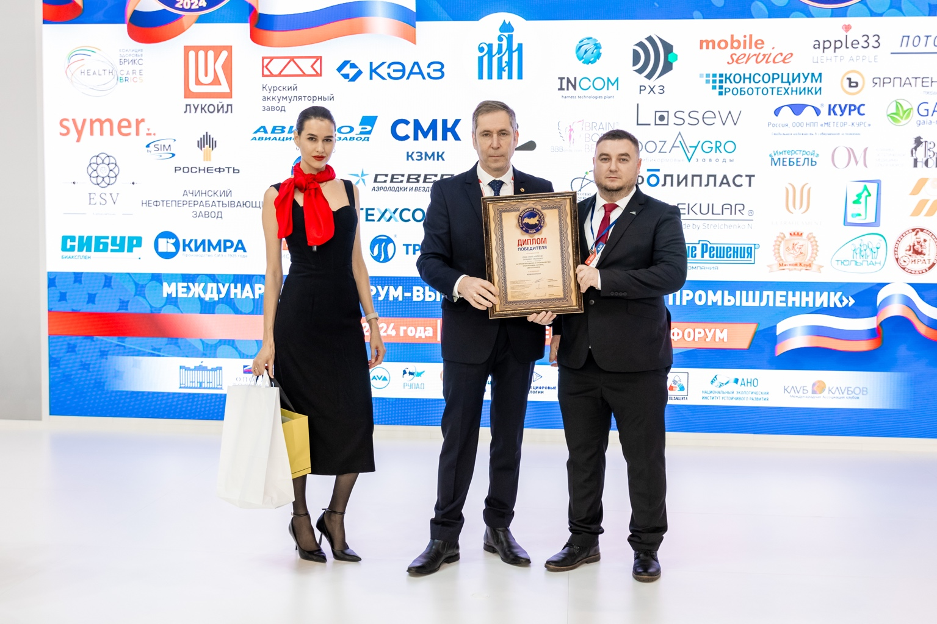

АО «НАУЧНО-ИССЛЕДОВАТЕЛЬСКИЙ И КОНСТРУКТОРСКИЙ ИНСТИТУТ РАДИОЭЛЕКТРОННОЙ ТЕХНИКИ» (АО «НИКИРЭТ», ГОСКОРПОРАЦИИ «РОСАТОМ»), Пензенской обл., г. Заречный, в номинации Технологии безопасности - диплом победителя «За разработку, производство и внедрение технических средств охраны, комплексных систем безопасности, систем физической защиты»

АО «КУРСКАЯ ФАБРИКА ТЕХНИЧЕСКИХ ТКАНЕЙ», Курская область, г.Курск, в номинации Технические ткани - диплом победителя «За передовое производство технических тканей из синтетических нитей»

ОБЩЕСТВО С ОГРАНИЧЕННОЙ ОТВЕТСТВЕННОСТЬЮ РОССИЙСКАЯ ИННОВАЦИОННАЯ ТОПЛИВНО-ЭНЕРГЕТИЧЕСКАЯ КОМПАНИЯ (ООО «РИТЭК»), НАУЧНО-ТЕХНИЧЕСКИЙ ПОЛИГОН ПАО «ЛУКОЙЛ», Самарская область, г. Самара, в номинации Нефтеперерабатывающая промышленность - диплом победителя «За разработку и внедрение новых технологий для освоения трудноизвлекаемых запасов углеводородов и повышения нефтеотдачи»

ООО «ТПК ФОЛИПЛАСТ», Нижегородская область, г. Нижний Новгород, в номинации Инновационные технологии - диплом победителя «За технологии быстрого прототипирования, вакуумного литья, фрезеровку ЧПУ, 3D-печати и сканирования»

ООО «КУРСКИЙ АККУМУЛЯТОРНЫЙ ЗАВОД», Курская область, г. Курск, в номинации Социально-ответственный бизнес - диплом победителя «За значительный вклад в спортивные, благотворительные и социальные проекты региона»

ОБЩЕСТВО С ОГРАНИЧЕННОЙ ОТВЕТСТВЕННОСТЬЮ «ИЗОЛЯТОР-ВЫСОКОВОЛЬТНЫЕ ВВОДЫ» (ООО «ИЗОЛЯТОР-ВВ»), Московская область, рабочий поселок Шаховская, в номинации Электротехническая промышленность - диплом победителя «За передовые разработки высоковольтного изоляционного оборудования, производство и испытания вводов на сверхвысокие классы напряжения»

ООО «МУН ПИПЛ», г. Санкт-Петербург, в номинации Цифровые технологии - диплом победителя «За разработку IoT оборудования и программного обеспечения для промышленных предприятий, которые используются для оцифровки производственного оборудования и реализации стратегии цифровой трансформации»

ИП ГАВРИЛОВ ЕГОР ВАСИЛЬЕВИЧ, ОСНОВАТЕЛЬ КОМПАНИЙ MOBILE SERVICE И APPLE33, Владимирская область, г. Владимир, в номинации Информационные технологии - диплом победителя «За активность в области автоматизации бизнес-процессов с применением инновационных технологий на базе искусственного интеллекта»
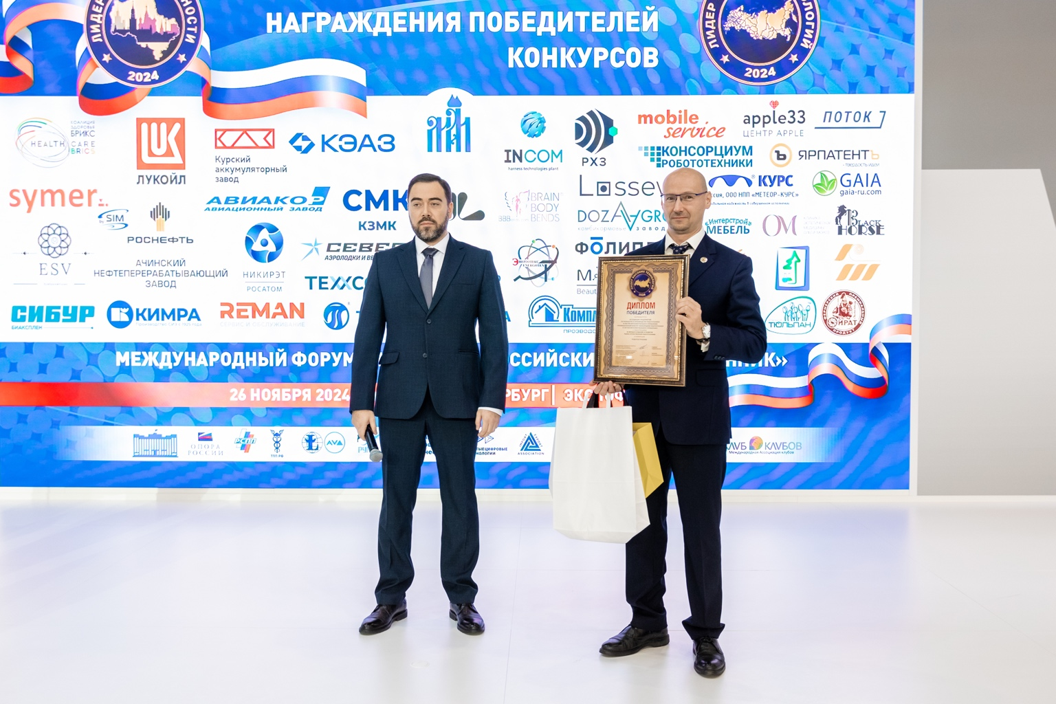

АССОЦИАЦИЯ ПРЕДПРИЯТИЙ ПО РАЗРАБОТКЕ И ПРОИЗВОДСТВУ РОБОТОТЕХНИКИ И СИСТЕМ ИНТЕЛЛЕКТУАЛЬНОГО УПРАВЛЕНИЯ «ПРОМЫШЛЕННЫЙ КЛАСТЕР «КОНСОРЦИУМ РОБОТОТЕХНИКИ И СИСТЕМ ИНТЕЛЛЕКТУАЛЬНОГО УПРАВЛЕНИЯ», г. Санкт-Петербург, в номинации Роботостроение - диплом победителя «За вклад в создание и развитие рынка отечественной робототехники»

ООО НАУЧНО-ТЕХНИЧЕСКИЙ ЦЕНТР «ХИМИНВЕСТ», Нижегородская область, г. Нижний Новгород в номинации Экология и рациональное природопользование - диплом победителя «За разработку и внедрение новых инновационных технологий и продуктов на основе блочно-модульного принципа для переработки биомассы леса и получения отечественных специализированных продуктов для нужд сельского хозяйства»

ООО ГАЙА, г. Санкт-Петербург, в номинации Природоохранная сфера - диплом победителя «За продвижение уникальных технологий в сфере утилизации органических отходов»

КЛИНИКА ЭСТЕТИЧЕСКОЙ МЕДИЦИНЫ ОЛЬГИ МОРОЗ, г. Москва, в номинации Эстетическая медицина - диплом победителя «За разработку инновационной методики дренажной мезотерапии безоперационного омоложения «Стройное лицо»

ООО «БИБИБЭНДЗ» (БРЕНД BBBENDS), г. Москва, в номинации Инновации и технологии в профилактике здоровья - диплом победителя «За разработку запатентованной технологии безоперационной, физиологичной, восстановительной коррекции тела»

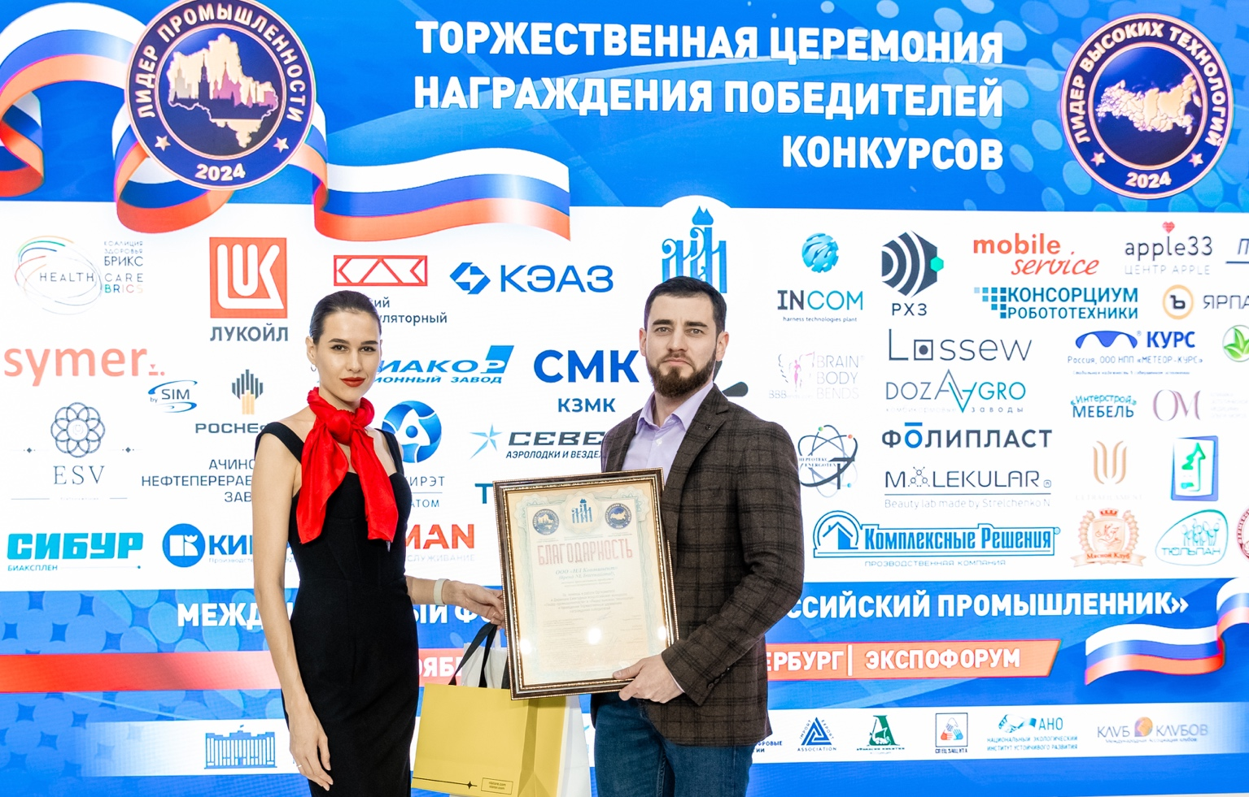

Партнерами Торжественной церемонии награждения победителей конкурсов «Лидер промышленности» и «Лидер высоких технологий» 2024 года выступили:

ООО «НЛ КОНТИНЕНТ» (БРЕНД NL INTERNATIONAL) - ведущий отечественный производитель продуктов персонализированного питания

ООО «ЯРПАТЕНТЪ» (патентный центр) и ДОЙНА ЯНА ВАЛЕРЬЕВНА, директор компании, патентный поверенный РФ

ТОРГОВАЯ МАРКА ОЙРАТ (ИП САРАНГОВА ДЕЛЬГИР ПЕТРОВНА) – продукция премиального качества из мяса животных, выращенных на травяном откорме в экологически чистых районах Республики Калмыкия

КОСМЕТИЧЕСКИЙ БРЕНД MOLEKULAR – натуральная косметика наукоёмкого отечественного производства.

Завершилась Торжественная церемония награждения победителей конкурсов «Лидер промышленности» и «Лидер высоких технологий» общим фото и приглашением к участию в следующем конкурсном отборе 2025 года.

Уже много лет Конкурсы проводятся в целях поддержки отечественных промышленных и высокотехнологичных компаний. В настоящее время стратегическим приоритетом Российской Федерации являются задачи, поставленные в 19 национальных проектах, которые предопределят дальнейшее развитие нашей страны. Оргкомитет Конкурсов рад отметить, что отечественные лидеры - промышленные и высокотехнологичные производства вносят свой существенный вклад в реализацию поставленных национальными проектами задач.

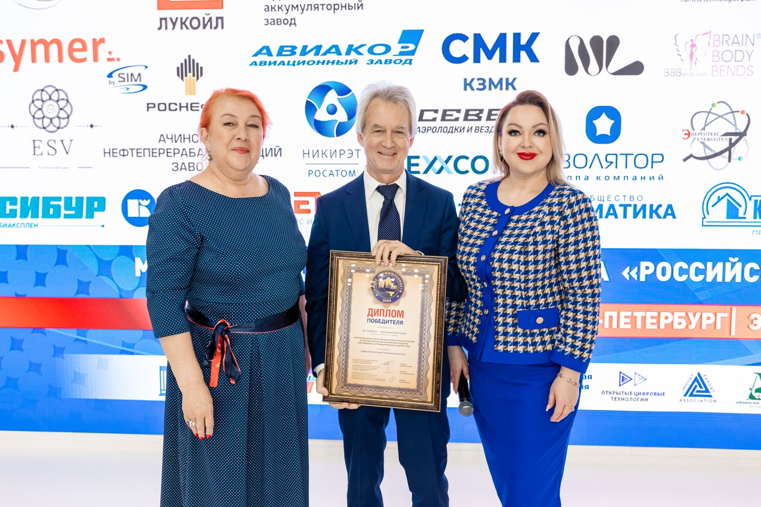

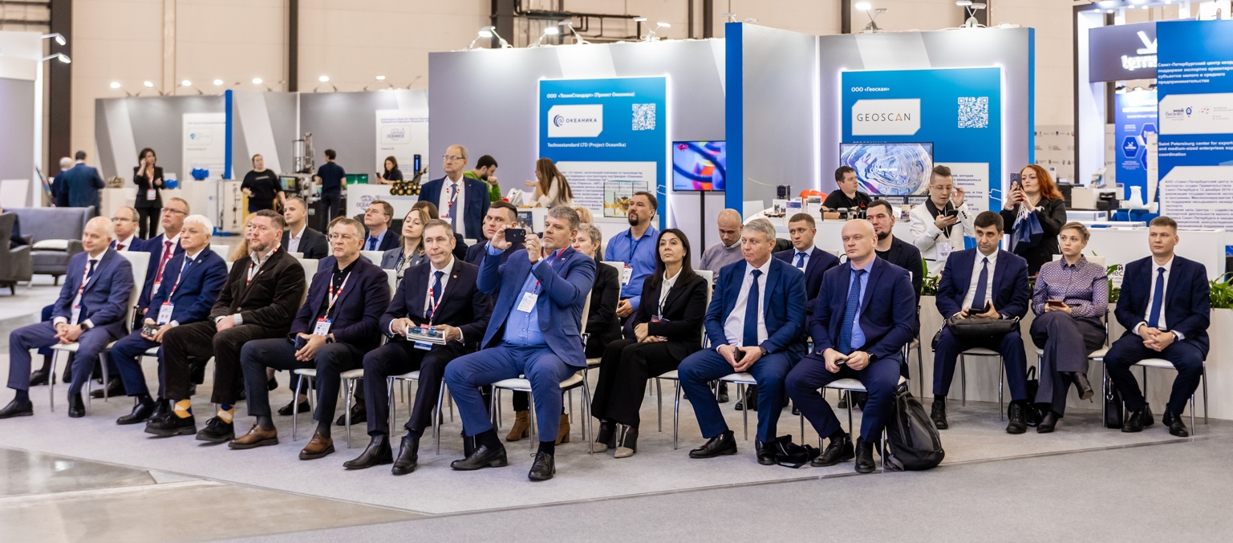
Дирекция и Оргкомитет Ежегодных всероссийских конкурсов «Лидер промышленности» и «Лидер высоких технологий» сформированы на ресурсной базе Московской ассоциации предпринимателей во взаимодействии с заинтересованными органами исполнительной власти всех уровней, при поддержке ведущих деловых российских объединений (РСПП, ТПП РФ, Деловая Россия, ОПОРА России), Государственной Думы и Совета Федерации Российской Федерации, институтов развития, ЕАС, «НТИ-Экспо», Консорциума Леонтьевский центр – AV Group, отраслевых Клубов, Союзов и Ассоциаций.

Расширение круга деловых контактов, широкий обмен опытом, построение новых бизнес-моделей, получение актуальной информации для развития бизнеса – главные составляющие конкурсных этапов, предшествующих торжественной церемонии награждения победителей и финалистов отраслевых номинаций, охватывающих все виды деятельности в промышленной сфере - машиностроении, металлургии, приборостроении, станкостроении, энергетики, производства новых материалов, наноиндустрии, оборонно-промышленного комплекса, электротехнической отрасли, химической отрасли, медицины и фармацевтики, автомобилестроения и смежных отраслей, пищевой, легкой и текстильной промышленности.

Информационная поддержка: медиа-ресурсы РСПП, ТПП РФ, ОПОРЫ РОССИИ, экосистемы МОО МАП, Коалиция здоровья БРИКС, Официальное новостное издание Форума-выставки «Российский промышленник», деловое издание «Ведомости», федеральный Бизнес-журнал, деловой журнал Инвест-Форсайт, журнал Стратегия, федеральный журнал «Регионы России», российский новостной агрегатор Радио MediaMetrics, журнал Союз национальностей, российский деловой медиапортал Альянс Медиа, информационное агентство ТПП-Информ, журнал «Экономические стратегии», издательский дом «Деловые люди», экспертно-аналитическая и информационно-рейтинговая компания «ЮНИПРАВЭКС», международный промышленный портал «Промышленный вестник», журнал Деловая Россия, московский бизнес портал Глобалмск.ру, Telegram-канал Мысли! LC-AV.ru.

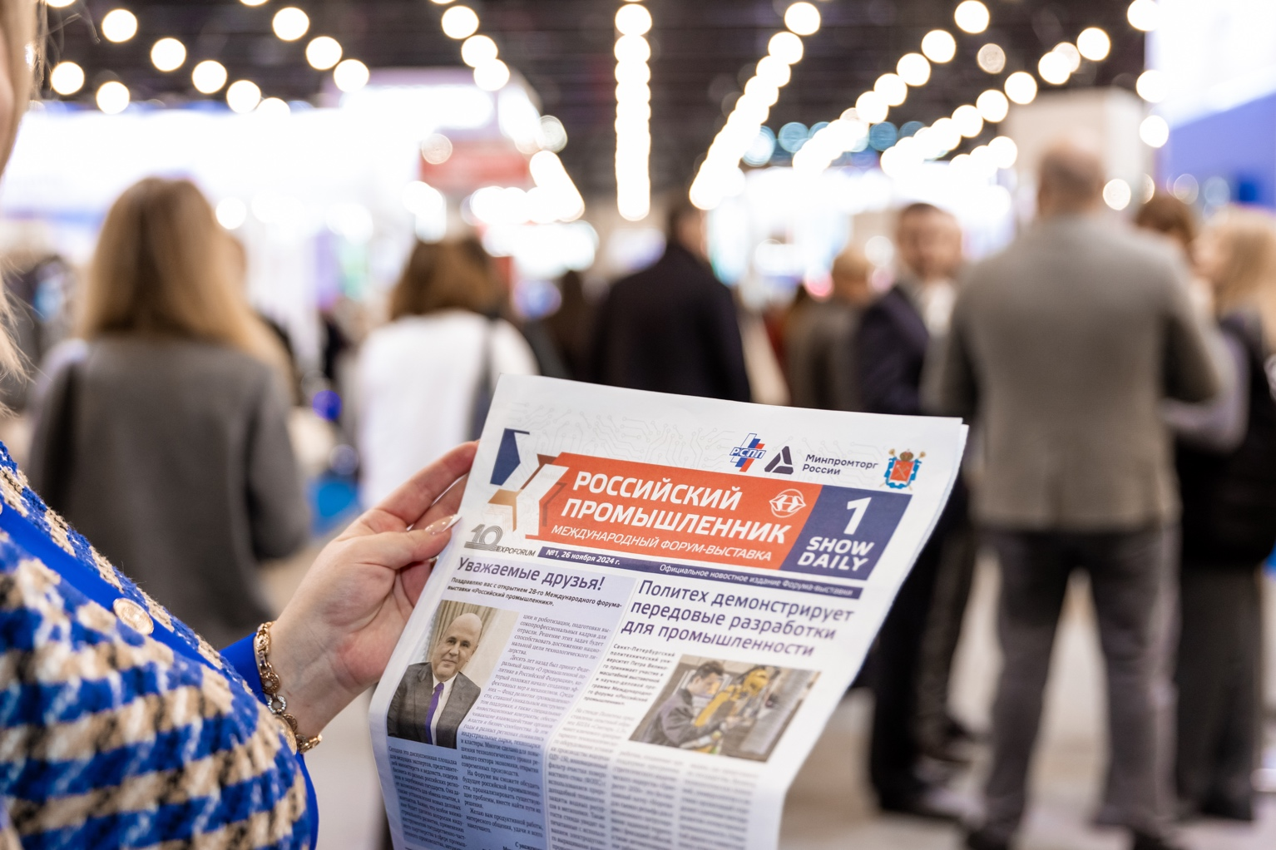

ПРЕСС-ЦЕНТР
Итоги:
https://www.moomap.ru/news/993/

Российский промышленник:

https://promexpo.expoforum.ru/ru/news/v-jekspoforume-nazvali-liderov-promyshlennosti-i-vysokih-tehnologij/

Контакты:

Директор Ежегодных всероссийских конкурсов

«Лидер промышленности» и «Лидер высоких технологий»:

Скареднова-Вайс Екатерина Алексеевна

+ 7 (915) 130-00-35 e-mail: ceo@lider-konkurs.ru

Председатель Экспертного совета

Ежегодных всероссийских конкурсов

«Лидер промышленности» и «Лидер высоких технологий»

Иванова Наталия Васильевна +7 (925) 804-60-71 org@lider-konkurs.ru

